**マテリアル工学実験　　　　　　　　　 　16　班**

実　験　報　告　書

**題　目　　　　B2.材料の磁気特性の評価**

**実 験 実 施 日 　　　 　　　(西暦)　　　　2025年　　4月　　29日**

**提 出 日　　 　 　　　(西暦)　　　　2025年　　5月　4日**

**(再 提 出 日　 　　　　(西暦)　　　　年　　月　　日)**

**報告書作成者**

**学籍番号　　　　　8223036　　　　　　　　氏名　　　　　　　栗山淳**

**共同実験者**

**学籍番号　　　　8223043　　 　氏名　　　　　　小山天河**

**学籍番号　　　　8223096　 　　氏名　　　　　　松山航**

**学籍番号　　　　8223004　 　　氏名　　　　　　天野怜**

**学籍番号　　　　8223078 　 　氏名　　　　　　南茂結衣**

**学籍番号　　　　　　　　　　　氏名**

**東 京 理 科 大 学 先 進 工 学 部 マ テ リ ア ル 創 成 工 学 科**

|  |  |
| --- | --- |
| **実験指導者記入欄** | |
| **提　 出　 日　　/** | **署名** |
| **再提出指定日　　/** |  |
| **再 提 出 日　　 /** | **署名** |

**チェックリスト**

☑「結論」が的確にまとめられているか。

☑「結論」の長さは適切か。日本語に誤りがないか(論旨，文法，単語)。

☑「結論」と「実験結果」の整合性がとれているか。

☑「結論」を導くために必要十分かつ適切な「実験結果」の表現が過不足なくされているか。

☑「実験結果」はわかりやすく，見やすく，正確に表現されているか。

☑ グラフの軸，表の項目，グラフや表のタイトルに漏れはないか，適切か。

☑ 有効数字は適切か。単位が漏れていないか。

☑（写真を用いる場合）写真の明るさやコントラストは適切か。

☑「実験結果」を得るために必要な「方法」が過不足なく表現されているか。

☑「目的」が明記されているか。「目的」と「結論」の整合性がとれているか。日本語が適切か。

☑「なぜこの目的で実験をしたか」が「背景」に的確に表現されているか。日本語が適切か。

☑ 必要に応じて適切に参考文献の引用情報が記述されているか。

参考文献：議論の裏付けを与えるものであるから，実験題目に関係がある文献を偏りがないようにできる限り引用する。文献の表記方法を参考として下記に記述しておく。

1) 著者名，書籍名，発行所，ページ，発行年

2) 著者名，雑誌名，巻，号，ページ，発行年

☑ 全体としてわかりやすいか。

☑「背景」が１ページを超えていないか。

☐「実験方法」が１ページを超えていないか。

☑「結論」が100字程度で記されているか。

-1-

1．背景

現代の社会では、半導体は私たちの生活を支える多くの電子機器に欠かせない材料となっています。スマートフォンやパソコン、自動車、医療機器、太陽光発電パネル、LED照明など、さまざまな分野で使われており、私たちは日常的にその恩恵を受けています。半導体とは、電気をよく通す「導体」と、ほとんど通さない「絶縁体」の中間の性質を持つ物質です。外から熱や光、電圧などのエネルギーを加えると、電気の通しやすさが大きく変わる特性があります。この性質により、電流のオン・オフを制御でき、スイッチや論理回路などの電子デバイスの基本的な動作を実現しています。

半導体が広く利用されるようになった大きな理由の一つは、その「制御のしやすさ」です。たとえば、シリコン（Si）やゲルマニウム（Ge）といった代表的な半導体材料には、特定の不純物を加えることで、電気を運ぶ粒子（キャリア）の種類や数を調整できます。これにより、電子が多い「n型半導体」や、正孔（電子の抜けた穴）が多い「p型半導体」といった性質を自由に設計でき、トランジスタやダイオード、太陽電池など、さまざまな応用が可能になります。さらに、微細な加工技術と組み合わせることで、数十億個のトランジスタを一つの小さなチップ上に集めることができ、電子機器の小型化と高性能化が実現されました。このように重要な半導体材料ですが、その物理的な性質、特に電気の流れ方を正確に理解することは、新しい材料の開発やデバイスの設計において非常に重要です。そのための基本的で有効な方法の一つが「ホール効果測定」です。ホール効果とは、導体や半導体に電流を流し、その方向に垂直な外部磁場を加えたときに、電流と磁場の両方に直角な方向に電圧（ホール電圧）が発生する現象です(1)。これは、移動するキャリアが磁場によって力を受けて曲がることで起こります。この電圧を測定することで、キャリアの種類（電子か正孔か）を判別できるだけでなく、その数（キャリア濃度）や動きやすさ（移動度）といった重要な物理量も求めることができます。ホール効果から得られるキャリア濃度は、単位体積あたりに存在するキャリアの数であり、デバイスの電気の通しやすさに直接影響します。また、移動度はキャリアが電場によってどれだけ速く移動できるかを示す指標であり、高い移動度を持つ材料ほど、高速で動作するデバイスを作ることが可能になります。たとえば、高速通信や高周波デバイスには、移動度の高いガリウムヒ素（GaAs）やインジウムリン（InP）などが使用されています(2)。このように、ホール効果測定によって得られる物理量は、単なる学術的な興味にとどまらず、実際の材料選びや製品開発に直接関係しています。

本実験では、このホール効果の原理に基づき、半導体試料に一定の電流を流し、垂直に磁場を印加することでホール電圧を測定する。測定されたホール電圧、試料の厚さ、印加電流、磁場の強さなどを用いて、キャリア濃度および易動度を導出する。またホール電圧の極性からキャリアの種類も明らかにする。さらに導出した易動度とキャリア密度からこれらの値にはどのような関係があるかを明らかにする。

-2-

2．方法

　シリコン結晶にヒ素をドープさせた3種類の試料(正方形の形状，膜厚，図２.１)の電極を実験装置に取り付け，測定の準備を行った。まず，を印可し，この時のを測定した。またを印可し，このときのを測定し，これらの測定データから電気抵抗率とシート抵抗を求めた。この実験を以下実験①とした。

次にゼロ磁場下でを印可し，このときのを測定した。その後，磁界が電流に対して垂直になるようにファラデーセルの前に試料を設置し，を印可し，面直な磁場をかけながら試料を回転させ，このときの電圧を測定した。これらの測定データからホール電圧を求めた。この実験を以下実験②-1とした。また，電流をBDに流した際のホール電圧も同じように測定し，それぞれのホール電圧の平均を取ったものをホール電圧とした。この実験を以下実験②-2とした。

最後に測定データからキャリアタイプを考え，ホール電圧からキャリア密度,シートキャリア濃度,易動度,シート易動度を計算した。この実験を以下実験➂とした。

今回の実験では印可した電流の値はであり，かけた磁束密度はであった。

以下の図はそれぞれ，実験に用いた試料の図と実験のフローチャートを表したものである。

ダイアグラム, 概略図

AI によって生成されたコンテンツは間違っている可能性があります。

図2.1　実験に用いた試料の形

-3-

文字の書かれた紙

AI によって生成されたコンテンツは間違っている可能性があります。

図2.2　実験に用いた試料

-4-

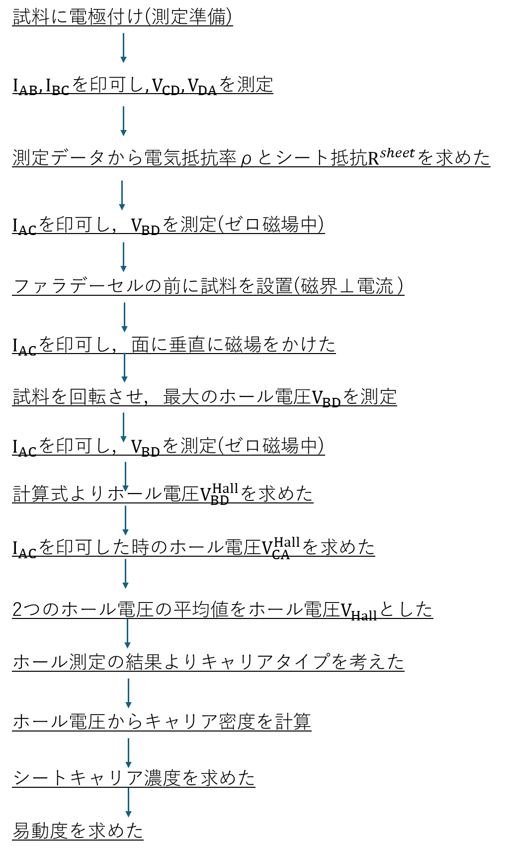

図2.3　実験のフローチャート

3．結果

　実験①の測定値と算出値のデータを表3.1に表した。

このとき電気抵抗率とシート抵抗は以下の式3.1と3.2によって求めた。

-5-



表3.1　実験①の測定値と算出値

　次に実験②-1の測定値と算出値のデータを表3.2に表した。

この際，ホール電圧は以下の式3.3で計算した。

表3.2　実験②-1の測定値と算出値



この表より，試料2のみ磁場をかけた前後の電圧が減少していることが分かる。

　また，実験②-2の測定値と算出値のデータを表3.3に表した。

この際のホール電圧も式3.3を用いて計算した。

表3.3　実験②-2の測定値と算出値



最後に，実験➂で求めた算出値のデータを表3.4に表した。

この際，ホール電圧,キャリア密度,シートキャリア濃度,

,易動度,シート易動度は以下の式3.4～3.8を用いて計算した。は素電荷であり，として計算した。

-6-

表3.4　実験➂の測定値と算出値



この表より易動度とシート易動度はほとんど変わらないことが分かる。

4．考察

4-1．キャリアタイプの判別

実験②で正孔，電子がそれぞれ電流，磁場によってどの方向にローレンツ力を受けるかを図で表すと次のようになった。

ホワイトボードに書かれた文字

AI によって生成されたコンテンツは間違っている可能性があります。

図4.1.1　ローレンツ力の受ける向き

この図より正孔，電子はのローレンツ力を受ける向きはそれぞれのベクトル成分を足して，上方向に受けることが考えられる。

次にどの方向にホール電場が発生するかを図を用いて表すと次のようになった。

-7-

ホワイトボードに書かれた文字

AI によって生成されたコンテンツは間違っている可能性があります。

図4.1.2　それぞれの試料のホール電場の向き

表4.1.1と表4.1.2の向きと表3.4のホール電圧の値を次の図4.1.3(1)と比べると試料1と３はp型半導体であり，試料２はn型半導体であることがわかる。

ダイアグラム, 設計図

AI によって生成されたコンテンツは間違っている可能性があります。

図4.1.3　n型半導体とp型半導体のホール効果

ただし，試料1,2,3はあくまでシリコンにヒ素をドープさせた半導体であるため，試料のそれぞれでキャリアタイプが異なることはないと考えられる。これは試料に磁場をかけた時に試料に対しての磁場の方向が逆であるためであると考えた。

また，参考文献(3)より調べるとシリコンにヒ素をドープさせた半導体はヒ素の余剰な価電子が自由電子となりキャリア(電荷を運ぶ粒子)が自由電子となるためn型半導体になると書かれている。この結果と実験から得られるキャリアタイプが異なる理由も試料にあてた磁界の方向が逆であるためだと考えることができる。

-8-

4-2．キャリア密度と易動度の関係

　実験結果よりキャリア密度と易動度の関係を図で表すと次のようになる。

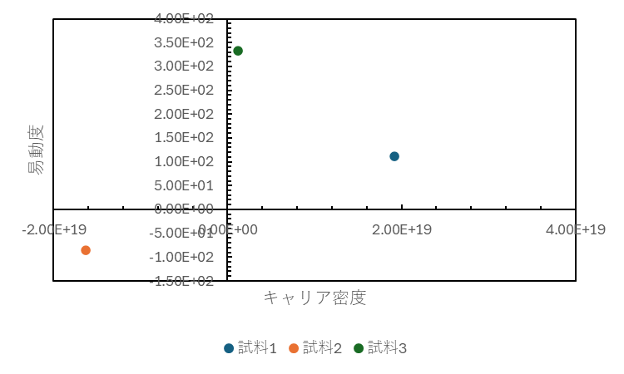

図4.2.1　キャリア密度と易動度の関係

　易動度とは物質の電気を運ぶキャリアの移動のしやすさを表す指標なので，キャリアの密度が増加するにつれて易動度も低下していくと考えられるが，この図からはキャリア密度の増加と易動度の現象は一定の関係が見られなく，むしろキャリア密度が減少するにつれて易動度も低下していくことが分かる。キャリア密度が低いと、キャリアを供給するドーパントの一部が完全にイオン化されず、中性のままとなって残る。この中性不純物がキャリアの進行を妨げる散乱源となるため、結果として易動度が低下していると考えられる(4)。

4-3．ゼロ磁場での電場の振る舞い

　表3.2および表3.3の結果から、ゼロ磁場下での電圧は、磁場を印加する前後で基本的に変化しないことが確認された。しかし、試料2においては、磁場を印加する前後でゼロ磁場時の電圧値に差異が見られた。この現象は、磁場印加時にキャリアがローレンツ力を受けて移動し、キャリア分布が変化したことに起因すると考えられる。磁場を除去した後も、キャリア分布の回復には時間を要するため、電圧値に一時的な影響を及ぼしている可能性がある。

また、試料2特有の要因として、材料内部の欠陥や不純物がキャリアの再分布を妨げ、電圧の回復を遅延させている可能性も考えられる。これらの要因が複合的に作用し、ゼロ磁場下での電圧値の変化を引き起こしていると考えられる。

-9-

4-4．シートキャリアの必要性

　シートキャリアは式3.6から分かるようにキャリア密度の値に薄膜の厚みをかけたものである。キャリアの分布は常に一様であるとは考えにくいため，シートキャリア濃度は必要である。

4-5．電気伝導率の表し方の違い

　電気伝導率は以下の2つの式で表すことができる。

本実験でそれぞれを計算した結果は下の表のようになった。

図4.5.1　電気伝導率



この表よりどちらの計算方法においても電気伝導率は変わらなかった。

このように2つの求め方が存在する理由はオーミック接触とショットキー障壁が関係していると考えられる。まず，オーミック接触は金属と半導体の接触において，電流が自由に流れる状態を示しており，この際は電流-電圧特性が線形であるため，キャリアの易動度や密度に基づいた式4.5.2のような式が使われると考えられる。また，ショットキー障壁は金属と半導体の接触において，障壁が形成される状態を示し，この障壁により電流の流れが制限され，電流―電圧特性が非線形を示す。この場合，接触部分の影響を含めた全体の抵抗を考慮する必要があるため，式4.5.1のような式が使われると考えられる(5)。

5．結論

　今回の実験よりホール電圧の向きによる半導体のキャリアタイプの区別を明らかにすることができた。また，キャリア密度と易動度の関係，電気伝導率の求め方の種類も明らかにすることができた。

-10-

6．付録

文字の書かれた紙

AI によって生成されたコンテンツは間違っている可能性があります。

-11-

ダイアグラム

AI によって生成されたコンテンツは間違っている可能性があります。

-12-

テキスト

AI によって生成されたコンテンツは間違っている可能性があります。

7．参考文献

(1)小長井誠，電子・情報工学講座８半導体物性，株式会社培風館，P146∼147，2004

(2) 小長井誠，電子・情報工学講座８半導体物性，株式会社培風館，P143∼145，2004

(3)TOSHIBA，ディスクリート半導体の基礎　第1章半導体の基礎，東芝デバイス＆ストレージ株式会社，P4，2025，

https://toshiba.semicon-storage.com/content/dam/toshiba-ss-v3/apc/ja/semiconductor/knowledge/e-learning/discrete/discrete-basic-chap1.pdf

-13-

(4)P.Y.ユー M.カルドナ，半導体の基礎，シュプリンガー・フェアラーク東京株式会社，P228∼P247，1999

(5)大貫仁，半導体材料工学―材料とデバイスを繋ぐー，株式会社内田老鶴圃，Ｐ41∼62，2004

-14-